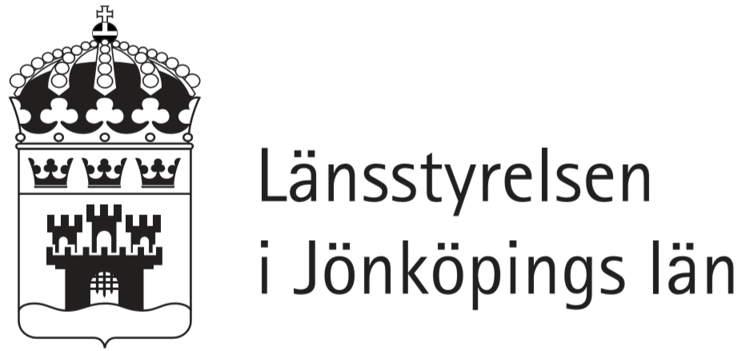 | Bilaga 1 Tillägg till skötselplan  Datum  2024-11-05 | Diarienummer  4906-2024

Tillägg till skötselplan för naturreservatet Kakelugnsmossen i Eksjö kommun

Befintligt beslut och skötselplan
Naturreservatet Kakelugnsmossen beslutades den 24 mars 2004 (dnr 511-11278-99) och i samma beslut fastställdes en skötselplan.

Syftet med naturreservatet är att:
- bevara en orörd och mångformig myr
- bevara och utveckla äldre naturskogsartad barrblandskog
- bevara de listade habitaten enligt EU:s art- och habitatdirektiv i gynnsamt tillstånd

Tillägg till befintlig skötselplan

Skötselområde 1 – Barrblandskog
- Kontrollerade och lågintensiva naturvårdsbränningar utförs i intervaller om 20 till 50 där så är möjligt. Fuktstråk och myr utelämnas vid bränning så långt det är möjligt. All eventuell bränning ska föregås av noggrann planering och utredning samt omgärdas av nödvändiga säkerhetsarrangemang.
- I de delar av skötselområdet som inte är möjligt att naturvårdsbränna, skapas funktionella kantzoner genom punktbränning, frihuggning/luckhuggning samt röjning av gran av igenväxningskaraktär

Skötselområde 2 – Skogsbevuxen myr, öppen myr och dystrof sjö
- En eventuell framtida igenväxning av nu öppen högmosse får vid behov röjas bort.
- Diken återställs efter särskild utredning

Skötsel för att bekämpa invasiva främmande arter
Det är tillåtet att bekämpa invasiva eller främmande arter vilka kan motverka syftet med naturreservatet.

